全国2012年1月高等教育自学考试
微型计算机原理及应用试题

课程代码：02277
一、单项选择题 (本大题共20小题，每小题1分，共20分)
在每小题列出的四个备选项中只有一个是符合题目要求的，请将其代码填写在题后的括号内。错选、多选或未选均无分。
1.某微机系统的地址总线为32位，其内存最大容量为( )
A.1MB B.16MB
C.32MB D.4GB
2.842l BCD码00010100 B表示的十进制数为( )
A.14 B.20
C.24 D.120
3.当运算结果的最高位为1时，标志位( )
A.CF=1 B.OF=1
C.SF=1 D.ZF=1
4.8086存储器分段，每个段不超过( )
A.16KB B.32KB
C.64KB D.1MB
5.在系统复位时，下列寄存器中不会清零的寄存器是( )
A.CS B.DS
C.ES D.SS
6.下列数据传送指令中，错误的是( )
A.MOV AX，1000H B.MOV DS，1000H
C.MOV DI，1000H D.MOV SP，1000H
7.设AL=41H，执行指令ADD AL，52H后，标志位( )
A.AF=1 B.CF=1
C.OF=1 D.ZF=1
8.在数据定义语句BUF DB 01H，OAH中，BUF称为( )
A.参数 B.变量
C.标号 D.助记符
9.当EPROM芯片2732A处于读方式时，它的两条控制信号( )
A.为低电平，为低电平 B.为低电平，为高电平
C.为高电平，为低电平 D.为高电平，为高电平
10.下列关于独立编址与统一编址的说法，正确的是( )
A.统一编址需要专门的I／O指令 B.统一编址的I／O端口地址占用内存空间
C.独立编址方式不需要专门的I／O指令 D.独立编址方式下I／O端口地址码较长
11.下列关于8259A芯片的说法，正确的是( )
A.用来管理键盘及显示的芯片
B.具有5种中断优先权管理方式
C.不能向CPU提供中断类型码
D.每片8259A最多可管理4级优先权中断源
12.下列关于数据通信的说法，正确的是( )
A.同步通信有起始位和终止位
B.波特率以字节／s为单位
C.半双工通信时发送与接收不能同时进行
D.并行通信有同步通信与异步通信两种方式
13.下列关于接口电路的说法，错误的是( )
A.一般具有读写控制逻辑
B.一般具有控制命令和状态寄存器
C.一般具有逻辑运算及算术运算功能
D.一般具有输入／输出数据锁存器和缓冲器
14.下列关于USB特点的说法，错误的是( )
A.具有真正的“即插即用”
B.最多可连接127个外设装置
C.连接结点的距离可达5m
D.USB 1.0的数据传输速度可达1Gb／s
15.在浮点表示法中，用于表示整个数的正负的是( )
A.尾符 B.尾数
C.阶符 D. 阶码
16.设AX=6789H，执行CBW指令后，AX中的内容是( )
A.0089H B.6789H
C.8089H D.0FF89H
17.设AL=56H，执行XOR AL，87H后，AL中的内容是( )
A.06H B.87H
C.0D1H D.0D7H
18.为了使字符串指令执行时，SI、DI自动减量，应先使用的指令是( )
A.CLC B.STC
C.CLD D.STD
19.有数据定义A DB 12H，34H，56H，78H，执行指令MOV AX，WORD PTR A+2后，AX中的内容是( )
A.3412H B.3414H
C.5634H D.7856H
20.下列关于DMA数据传送方式的说法，正确的是( )
A.DMA传送数据过程不需要CPU干预
B.中断传送数据的速度高于DMA方式
C.DMAC不支持成组数据传送方式
D.DMAC在数据传送结束后继续占有数据总线
二、多项选择题 (本大题共5小题，每小题2分，共10分)
在每小题列出的五个备选项中至少有两个是符合题目要求的，请将其代码填写在题后的括号内。错选、多选、少选或未选均无分。
21.下列8086微处理器引脚信号中，属于输入信号的有( )
A.ALE B.HLDA
C.HOLD D.INTR
E.NMI
22.下列关于半导体存储器芯片与CPU连接的说法中，正确的有( )
A.通常采用74LSl38作为地址译码器
B.片内地址线直接接到所要访问的存储器芯片的地址引脚
C.CPU的存储器读写信号需同存储器芯片的控制信号线连接
D.根据需要可在总线上加接缓冲器和驱动器，以增加CPU的负载能力
E.片外地址线经地址译码器译码后输出，作为存储器芯片的片选信号，用来选中CPU所要访问的存储器芯片
23.确定中断优先级的方法有( )
A.软件查询 B.硬件查询
C.中断嵌套 D.延时等待
E.中断优先级编码电路
24.设AX=0001H，下列指令执行后，可以使标志位ZF=1的指令有( )
A.DEC AX B.INC AX
C.CMP AX，l D.OR AX，l
E.XOR AX，1
25.设有数据定义如下：
BUFl DB 10 DUP (0AH)
BUF2 DW 10 DUP (0AOBH)
下列指令执行后，可以使AL寄存器内容为0AH的指令有( )
A.MOV AL，BUFl
B.MOV AL，LENGTH BUFl
C.MOV AL，LENGTH BUF2
D.MOV AL，BYTE PTR BUF2
E.MOV AL，BYTE PTR BUF2+1
三、填空题 (本大题共5小题，每小题2分，共10分)
请在每小题的空格中填上正确答案。填错、不填均无分。
26.8086微处理器的执行部件由______、标志寄存器、______和EU控制系统等组成。
27.SRAM芯片6l 16的存储容量为______，该芯片有______条地址线。
28.PC总线的62条信号线按功能可以分为地址线、数据线、控制线、______、______五类。
29.十进制数-11的8位二进制原码为______，补码为______。
30.指令MOV AX，SEG BUF的功能是把变量BUF的______送到AX中，而指令MOV BX，OFFSET BUF的功能是把变量BUF的______送到BX中。
四、简答题 (本大题共5小题，每小题5分，共25分)
31.设CS=1040H，DS=2050H，SS=3060H，BP=0010，SP=0120H，某一个存储器操作数VAL的偏移地址为0100H，试问栈顶存储单元和存放操作数VAL的存储单元的物理地址分别是什么?
32.为使74LSl38译码器的输出端为低电平，而其它7个输出端均为高电平，应该在它 的3个“选择输入端”C、B、A和3个“使能输入端”G₁、、上分别加上怎样的电平信号?
33.设DS=2000H，BX=0100H，SI=0002H，(20100H)=12H，(2010lH)=34H，(20102H)=56H，(20103H)=78H，(21200H)=2AH，(21201H)=4BH，(21202H)=6CH，(21203H)=8DH，试说明下列各条指令执行后，AX寄存器中的内容是多少?
(1)MOV AX，1200H
(2)MOV AX，BX
(3)MOV AX，[1200H]
(4)MOV AX，[BX]
(5)MOV AX，[BX+SI]
34.设有数据定义语句DAl DB ＇AB＇，0，0，＇CD ＇，0，0。请分别用助记符DW和DD改写它。
35.程序控制传送方式有哪几种?程序控制传送方式的特点是什么?
五、分析题 (本大题共2小题，每小题10分，共20分)
36.阅读下面的程序段
DAT DB 56H
A DB ?
B DB ?

：
：
MOV AL，DAT
MOV BL，AL
MOV CL，4
SHR BL，CL
MOV A，BL
AND AL，0FH
MOV B，AL
请回答：(1)程序段执行完后，A=______，B=______。
(2)如果变量DAT的定义为DAT DB 56，则程序段执行完后，
A=______，B=______。
(3)程序段完成什么功能?
37.设8253的端口地址为240H～243H(通道0端口地址为240H)。计数器2输出用于申请中断，采用BCD计数。如果计数器2的输入时钟频率为30KHz，输出信号每秒引起100次中断。填空完成以下初始化程序段。
MOV DX， (1)
MOV AL， (2)
OUT DX，AL ；初始化定时器，写入方式控制字
MOV DX， (3)
(4) AL，AL
OUT DX，AL ；写入计数初始值低8位
MOV AL， (5)
OUT DX，AL ；写入计数初始值高8位
答：(1) ______ (2) ______ (3) ______ (4) ______ (5)______
六、设计题 (本大题共l小题，15分)
38.模／数转换器ADC0809通过并行接口8255A与PC连接，如题38图所示，填空完成以 下程序段，实现对通道1的数据采集。设8255A的端口地址范围为300H～303H，PA口地址为300H。初始化及对端口操作时，无关位默认为0。
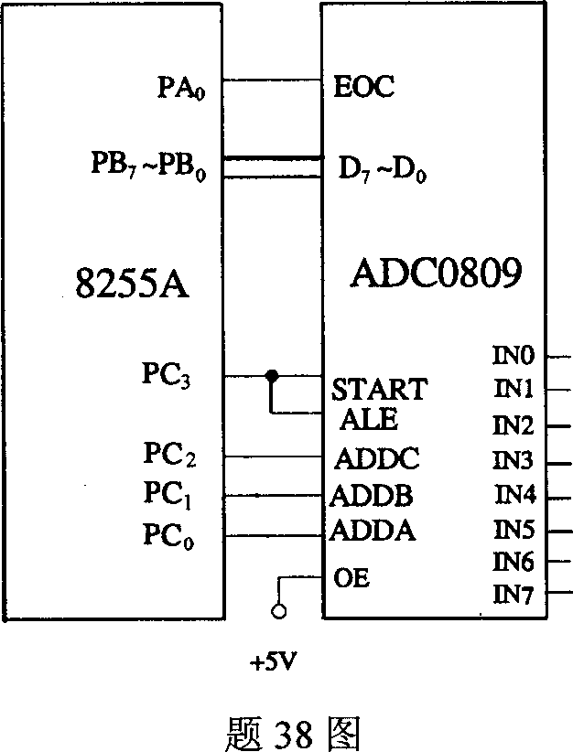
MOV DX， (1)
MOV AL， (2)
OUT DX，AL ；初始化8255A
MOV DX， (3)
MOV AL， (4)
OUT DX，AL ；选中通道l，START=O
ADD AL，08H
OUT DX，AL ；选中通道1，START=l
SUB AL， (5)
OUT DX，AL ；选中通道l，START=O启动A/D转换
MOV DX，300H ；检查EOC
LOP：IN AL，DX
TEST AL， (6)
(7) LOP ；EOC=0，继续查询
MoV DX， (8)
IN DX，AL ；读取A／D转换的数据
HLT
答：(1) ______ (2) ______ (3) ______ (4) ______
(5) ______ (6) ______ (7) ______ (8) ______

